Azalpenak

Corrigiendo los errores del habla
Errores a corregir:
A ze higuiña ≠ Qué asco
Zelako ondo ≠ Qué bien

Errores extendidos y sugerencias para corregirlos

- Confusión de los sistemas verbales NOR-NORK y NOR-NORI-NORK

Se trata de una confusión muy extendida, y si la analizamos vemos que la razón para que se produzca es la influencia del castellano. En las siguientes oraciones los verbos tienen la “misma” forma:

Mi padre te llevará a casa si se hace tarde. (Te llevará a ti)
Mi padre te llevará el libro que te olvidaste en casa. (Te llevará el libro)

En euskara, en cambio, se utilizan dos formas bien diferenciadas para cada una:

Berandutzen bada aittak eruango zaittu etxera. (Te llevará a ti)
Aittak eruango dotsu etxean ahaztu jatzun liburua. (Te llevará el libro).
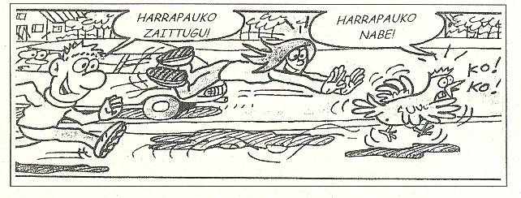
Mira si no los siguientes ejemplos, son frases cotidianas:

Zeinek zainduko nau? | ¿Quién me va a cuidar? | Zeinek zainduko dost?
Zergatik jo nozu? | ¿Por qué me has pegado? | Zergatik jo dostazu?
Neuk eruango zaittut etxera. | Yo te llevaré a casa. | Neuk eruango dotsut etxera.
Parkian ikusi nittuan. | Los vi en el parque. | Parkian ikusi gontsen
Hankatik operau dabe. | Lo han operado de la pierna. | Hankatik operau dotse

A modo de curiosidad:

- Esta particularidad del euskara, de tener sistemas diferentes de verbos (¡son 4!) trae muchos dolores de cabeza a los “euskaldunberris”. Sin embargo, una vez que se conocen, estos sistemas son una gran ayuda para comprender el significado de una oración o texto.

- En el idioma español se producen confusiones semejantes, pero éstas no aparecen en los verbos sino en los pronombres. Los usos inadecuados de pronombres se llaman “laismo/loismo” y “leísmo”. ¿Cuál es la forma correcta: “la he visto en el cine” o “le he visto en el cine”; “le dije que viniera” o “la dije que viniera”?

